**Intresset för miljövänlig körning ökar**

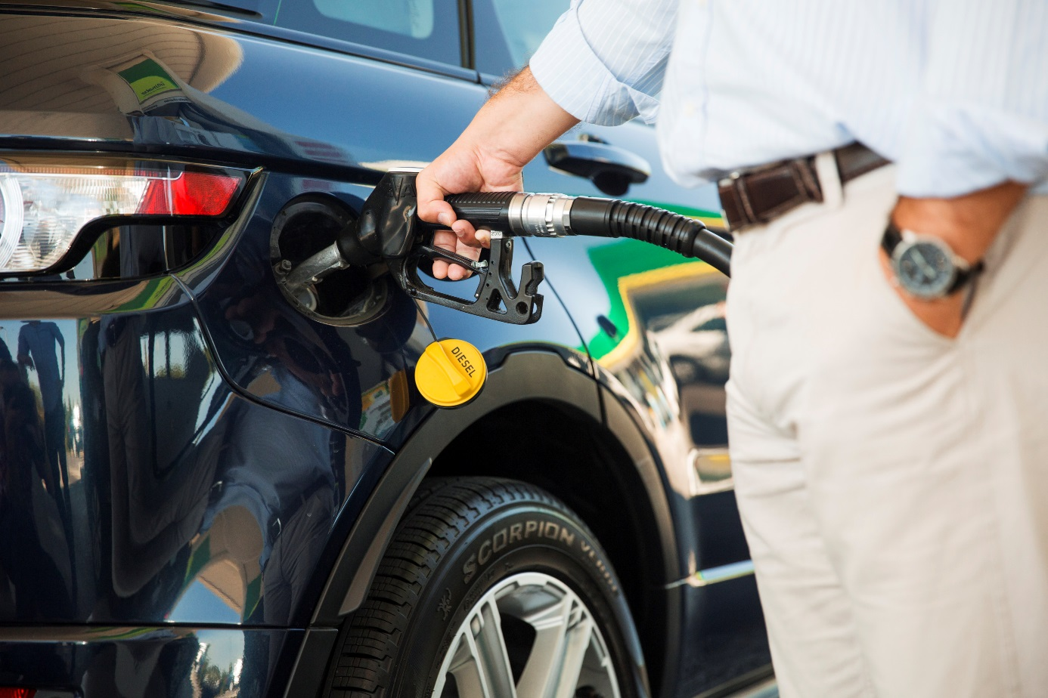

**Viljan och intresset att köra miljövänligt ökar. Helt och delvis eldrivna bilar blir allt mer populära medan intresset för dieselbilar, som tidigare dominerat marknaden, minskat rejält. Det visar LeasePlans senaste Tjänstebilsbarometer.**

Vilken typ av bränsle våra fordon drivs av blir allt viktigare för oss bilförare. Det visar LeasePlans senaste Tjänstebilsbarometer, där 4 068 tjänstebilsförare har svarat på olika frågor om bilar och bilism.

Undersökningen visar att bilar som är helt och delvis eldrivna ökar i popularitet och dieselbilarna rasar ordentligt – från 47 till 37 procent. De allra flesta vill ha en dieselhybrid, närmare bestämt 48 procent jämfört med den tidigare siffran 45 procent.

Allt fler miljövänliga bilmodeller dyker upp på marknaden och intresset ser bara ut att öka. Volvo gick exempelvis ut för ett tag sedan med att deras första elbil kommer att tillverkas i Kina och rulla ute 2019. Med denna satsning blir Volvo en vass konkurrent till Tesla.

- Vi märker tydligt att både företag och anställda allt oftare efterfrågar miljövänligare alternativ vid valet av bil. Det ökade utbudet av dessa modeller påverkar givetvis efterfrågan och det måste vi som störst aktör på leasingmarknaden ta hänsyn till, säger Lisa Midbrink, marknadschef på LeasePlan.

Från förra barometern har även intresset för renodlade elbilar ökat till 11 procent mot tidigare siffran 6 procent. Samtidigt vill 11 procent ha en bensinhybrid, jämfört med endast 5 procent vid tidigare undersökningstillfället.

**Undersökningen**

*Vilket bränsle skulle du välja om du skulle göra ditt tjänstebilsval imorgon?*

|  |  |
| --- | --- |
| **Bränsle Procent** | |
| **El + diesel** | **48%** (45%) |
| **Diesel** | **37%** (47%) |
| **El (enbart el)** | **11%** (6%) |
| **El + bensin** | **11%** (5%) |
| **Bensin** | **2%** (2%) |
| **Gas + bensin** | **1%** (2%) |
| **Etanol + bensin** | **0%** (1%) |

*Undersökningen är genomförd av marknadsundersökningsföretaget Detector på uppdrag av LeasePlan. Sammanlagt 4 068 tjänstebilsförare i Sverige svarade på undersökningen i november 2016. I tabellen ovan visas resultatet från 2015 inom parentes.*

**För ytterligare information, kontakta gärna:**Lisa Midbrink, presskontakt LeasePlan  
Telefon: 073-444 56 18  
E-post: [Lisa.Midbrink@leaseplan.se](mailto:Lisa.Midbrink@leaseplan.se)

**Om LeasePlan**  
LeasePlan är världsledande inom leasing och vagnparksadministration med en total vagnpark på 1,6 miljoner fordon i över 30 länder. Vår kärnverksamhet handlar om att ta hand om fordonet under hela dess livscykel, vilket innebär allt från inköp, försäkring och underhåll, till försäljning av fordonet efter leasingperiodens slut. Med över 50 års erfarenhet är vi en pålitlig samarbetspartner för våra kunder inom segmenten privat, SME och företag. Vår mission är att tillföra innovativa, hållbara leasinglösningar så att oavsett vem du är eller var du behöver vara så kan du fokusera på what’s next.